Министерство науки и высшего образования Российской Федерации

**Федеральное государственное бюджетное образовательное учреждение высшего образования**

«Владимирский государственный университет

имени Александра Григорьевича и Николая Григорьевича Столетовых»

**(ВлГУ)**

**Кафедра информационных систем и программной инженерии**

Лабораторная работа №1

по дисциплине «Технологии программирования»

Тема: «Начальное знакомство с простейшими web-приложениями (ASP.NET)»

Выполнил:

студент гр. ПРИ-123

А.Ц. Нямаа

Приняла:

Ст. пр. кафедры ИСПИ

В.В. Данилов

Владимир, 2025 г.

ЦЕЛЬ РАБОТЫ:

Изучить базовые принципы построения и функционирования простейших веб-приложений на платформе ASP.NET

ЗАДАНИЕ (вариант 12).

Разработать веб-приложение «Калькулятор», реализующее операции сложения, вычитания, умножения и деления, а также проверку вводимых значений.

ВЫПОЛНЕНИЕ РАБОТЫ:

Для выполнение данной работы был выбран синтаксис разметки Razor Pages.

Листинг Program.cs:

using System.Globalization;

var cultureInfo = new CultureInfo("en-US");

CultureInfo.DefaultThreadCurrentCulture = cultureInfo;

CultureInfo.DefaultThreadCurrentUICulture = cultureInfo;

var builder = WebApplication.CreateBuilder(args);

builder.Services.AddRazorPages();

var app = builder.Build();

app.MapRazorPages();

app.UseStaticFiles();

app.Run();

Листинг Index.cshtml:

@page

@model calculator.Pages.IndexModel

@{

}

<!DOCTYPE html>

<html>

<head>

<link rel="stylesheet" href="~/css/StyleSheet.css" asp-append-version="true" />

</head>

<body>

<form method="post">

<div class="writeTime">

<p>Сегодня: @DateTime.Now.ToLongDateString()</p>

<p>Время: @DateTime.Now.ToShortTimeString()</p>

</div>

<input type="hidden" name="firstActive" value="@Model.firstNumberActive.ToString()" />

<div class="calculator">

<div class="infoDisplay">

<input type="number" name="numberOnDisplayFirst" class="NumberInDisplay" value="@Model.firstNumber" step="0.01">

<p class="operationMemberUnit">@Model.operationMember</p>

<input type="number" name="numberOnDisplaySecond" class="NumberInDisplay" value="@Model.secondNumber" step="0.01">

<p class="resultNumber">@Model.finalNumber</p>

</div>

<div class="calcinputs">

<input type="submit" name="operation" value="%" class="calcinput operation">

<input type="submit" name="operation" value="CE" class="calcinput operation">

<input type="submit" name="operation" value="C" class="calcinput operation">

<input type="submit" name="operation" value="Del" class="calcinput operation">

<input type="submit" name="operation" value="1/x" class="calcinput operation">

<input type="submit" name="operation" value="x^2" class="calcinput operation">

<input type="submit" name="operation" value="sqrt(x)" class="calcinput operation">

<input type="submit" name="operation" value="/" class="calcinput operation">

<input type="submit" name="operation" value="7" class="calcinput calcNumber">

<input type="submit" name="operation" value="8" class="calcinput calcNumber">

<input type="submit" name="operation" value="9" class="calcinput calcNumber">

<input type="submit" name="operation" value="*" class="calcinput operation">

<input type="submit" name="operation" value="4" class="calcinput calcNumber">

<input type="submit" name="operation" value="5" class="calcinput calcNumber">

<input type="submit" name="operation" value="6" class="calcinput calcNumber">

<input type="submit" name="operation" value="-" class="calcinput operation">

<input type="submit" name="operation" value="1" class="calcinput calcNumber">

<input type="submit" name="operation" value="2" class="calcinput calcNumber">

<input type="submit" name="operation" value="3" class="calcinput calcNumber">

<input type="submit" name="operation" value="+" class="calcinput operation">

<input type="submit" name="operation" value="+/-" class="calcinput calcNumber">

<input type="submit" name="operation" value="0" class="calcinput calcNumber">

<input type="submit" name="operation" value="," class="calcinput calcNumber">

<input type="submit" name="operation" value="=" class="calcinput finalOperation">

</div>

</div>

</form>

</body>

</html>

Листинг Index.cshtml.cs:

using Microsoft.AspNetCore.Mvc;

using Microsoft.AspNetCore.Mvc.RazorPages;

namespace calculator.Pages

{

[IgnoreAntiforgeryToken]

public class IndexModel : PageModel

{

public string finalNumber { get; set; } = "";

public string operationMember { get; set; } = "";

public double firstNumber { get; set; } = 0;

public double secondNumber { get; set; } = 0;

public bool firstNumberActive { get; set; } = true;

public void OnPost(double numberOnDisplayFirst, double numberOnDisplaySecond, string operation, bool firstActive)

{

firstNumber = numberOnDisplayFirst;

secondNumber = numberOnDisplaySecond;

firstNumberActive = firstActive;

if (TempData.ContainsKey("Operation"))

{

operationMember = (string)TempData.Peek("Operation");

}

switch (operation)

{

case "%":

case "/":

case "*":

case "+":

case "-":

operationMember = operation;

TempData["Operation"] = operation;

firstNumberActive = false;

break;

case "CE":

if (firstNumberActive)

{

firstNumber = 0;

}

else

{

secondNumber = 0;

}

break;

case "C":

firstNumber = 0;

secondNumber = 0;

firstNumberActive = true;

break;

case "Del":

if (firstNumberActive)

{

firstNumber = (double)Math.Floor(numberOnDisplayFirst / 10);

}

else

{

secondNumber = (double)Math.Floor(numberOnDisplaySecond / 10);

}

break;

case "+/-":

if (firstNumberActive)

{

firstNumber = numberOnDisplayFirst * -1;

}

else

{

secondNumber = numberOnDisplaySecond * -1;

}

break;

case "1/x":

if (numberOnDisplayFirst == 0)

{

finalNumber = "Ошибка! Делить на 0 нельзя!";

break;

}

secondNumber = 0;

finalNumber = $"{1.0 / numberOnDisplayFirst}";

break;

case "x^2":

finalNumber = $"{Math.Pow(numberOnDisplayFirst, 2)}";

secondNumber = 0;

break;

case "sqrt(x)":

if (numberOnDisplayFirst < 0)

{

finalNumber = "Ошибка! Число должно быть положительное!";

break;

}

secondNumber = 0;

finalNumber = $"{Math.Sqrt(numberOnDisplayFirst)}";

break;

case "=":

operationMember = (string)TempData["Operation"];

firstNumberActive = true;

if (string.IsNullOrEmpty(operationMember))

{

finalNumber = "Ошибка! Операция не выбрана!";

break;

}

switch (operationMember)

{

case "%":

if (numberOnDisplaySecond == 0)

{

finalNumber = "Ошибка! Делить на 0 нельзя!";

break;

}

finalNumber = $"{numberOnDisplayFirst % numberOnDisplaySecond}"; break;

case "/":

if (numberOnDisplaySecond == 0)

{

finalNumber = "Ошибка! Делить на 0 нельзя!";

break;

}

finalNumber = $"{numberOnDisplayFirst / numberOnDisplaySecond}"; break;

case "*": finalNumber = $"{numberOnDisplayFirst * numberOnDisplaySecond}"; break;

case "+": finalNumber = $"{numberOnDisplayFirst + numberOnDisplaySecond}"; break;

case "-": finalNumber = $"{numberOnDisplayFirst - numberOnDisplaySecond}"; break;

}

break;

default:

if (double.TryParse(operation, out _))

{

if (firstNumberActive)

{

firstNumber = double.Parse(numberOnDisplayFirst.ToString() + operation);

}

else

{

secondNumber = double.Parse(numberOnDisplaySecond.ToString() + operation);

}

}

break;

}

}

}

}

Листинг каскадной таблицы стилей для веб-приложения:

* {

margin: 0;

padding: 0;

box-sizing: border-box;

}

html {

overflow-x: hidden;

width: 100%;

background-color: #494949;

}

body {

font-family: Arial, sans-serif;

}

form {

display: flex;

justify-content: center;

align-items: center;

min-height: 100vh;

}

.calculator {

width: 20%;

background-color: #202020;

border-radius: 10px;

box-shadow: 0px 5px 15px rgba(0, 0, 0, 0.5);

overflow: hidden;

}

.infoDisplay {

width: 100%;

height: 220px;

text-align: right;

padding: 15px;

background-color: #323232;

position: relative;

border-radius: 10px 10px 0 0;

}

.infoDisplay input {

width: 100%;

height: 60px;

font-size: 32px;

padding: 5px 10px;

margin-bottom: 5px;

background-color: #444;

color: #fff;

border: none;

border-radius: 5px;

text-align: right;

}

.operationMemberUnit {

position: absolute;

top: 28%;

right: 7.5px;

color: #fff;

font-size: 30px;

}

.resultNumber {

width: 100%;

height: 60px;

font-size: 32px;

font-weight:bold;

padding:10px 20px;

margin-bottom: 5px;

background-color: #444;

color: #fff;

border: none;

border-radius: 5px;

text-align: right;

}

.resultNumber::before{

content:"Ответ: ";

}

.calcinputs {

display: grid;

grid-template-columns: repeat(4, 1fr);

padding: 1px;

gap: 1px;

}

.calcinput {

width: 100%;

height: 70px;

font-size: 20px;

text-align: center;

cursor: pointer;

border: none;

color: #cacaca;

border-radius: 5px;

transition: background-color 0.2s ease-in-out;

}

.calcinput:hover {

background-color: #3b3b3b;

}

.calcinput:active {

background-color: #323232;

}

.operation {

background-color: #323232;

}

.operation:hover {

background-color: #424242;

}

.operation:active {

background-color: #323232;

}

.calcNumber {

background-color: #3b3b3b;

}

.calcNumber:hover {

background-color: #424242;

}

.calcNumber:active {

background-color: #2c2c2c;

}

.finalOperation {

background-color: #848381;

color: #252422;

}

.finalOperation:hover {

background-color: #797876;

}

.finalOperation:active {

background-color: #6f6e6c;

}

.writeTime{

position: absolute;

top:2%;

left:2%;

}

.writeTime p{

color: white;

font-size: 18px;

}

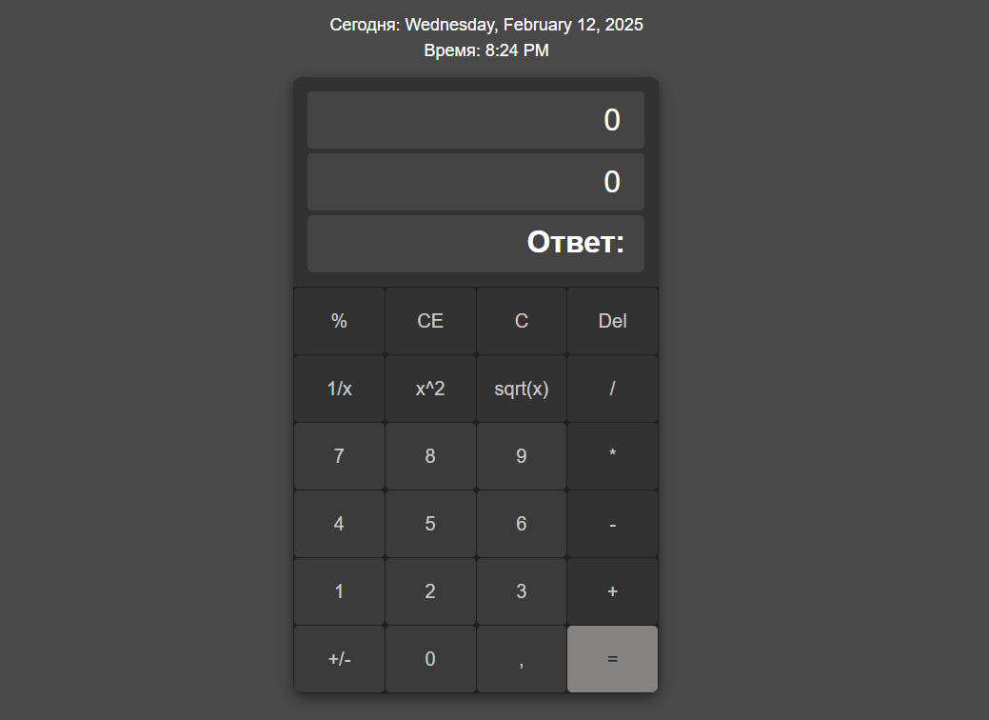

Рисунок 1. Разработанное веб-приложение.

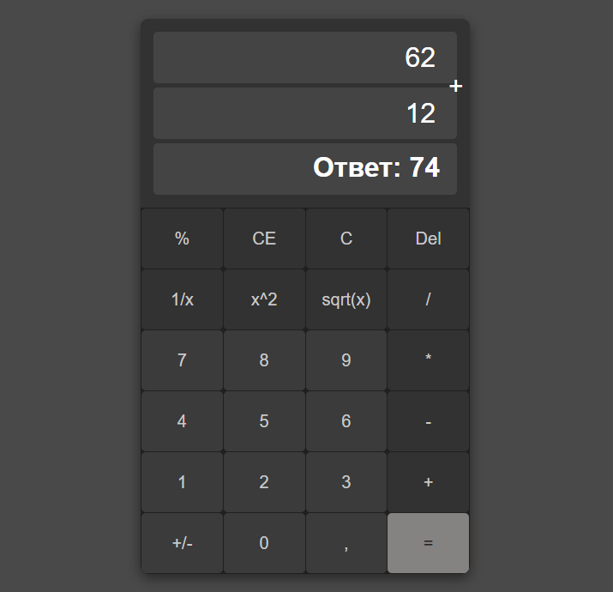

Рисунок 2. Выполнение сложения.

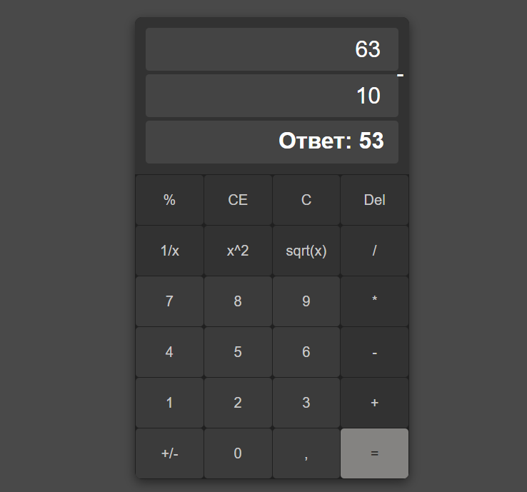

Рисунок 3. Выполнение вычитания.

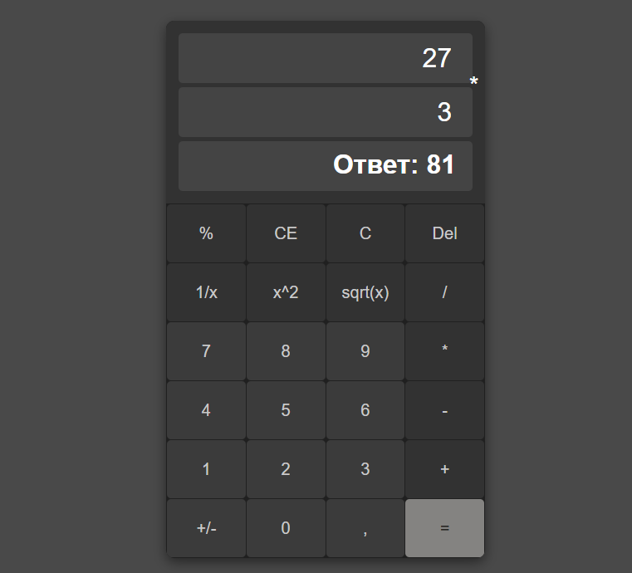

Рисунок 4. Выполнение умножения.

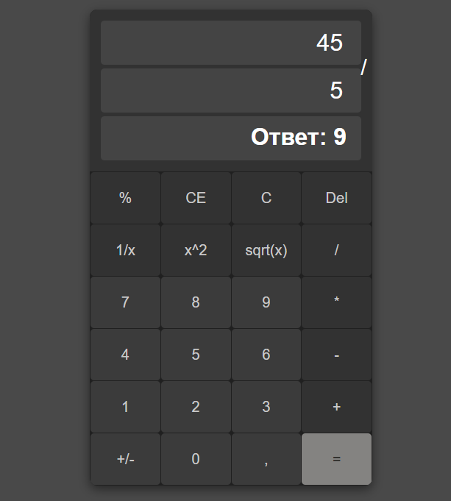

Рисунок 5. Выполнение деления.

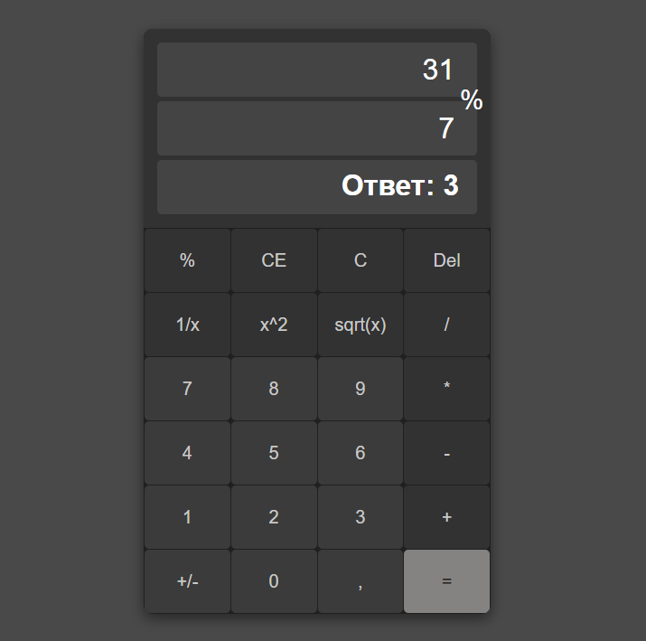

Рисунок 6. Выполнение поиска остатка от деления.

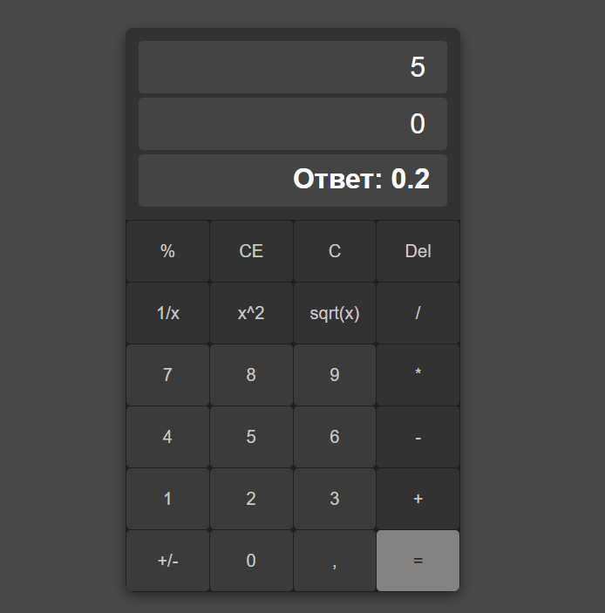

Рисунок 7. Выполнение деления дробной части (1/x).

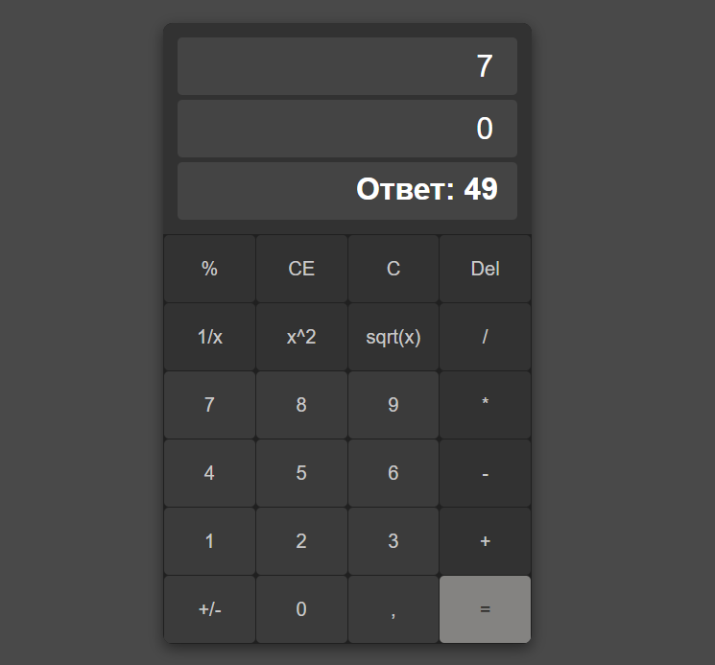

Рисунок 8. Выполнение возведения в квадрат.

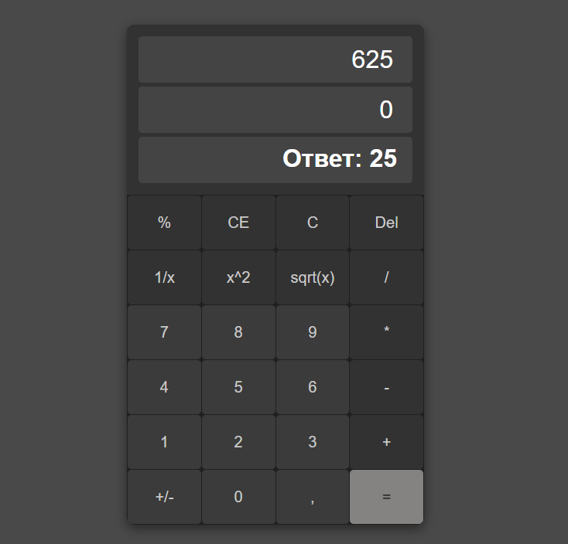

Рисунок 9. Выполнение нахождения корня.

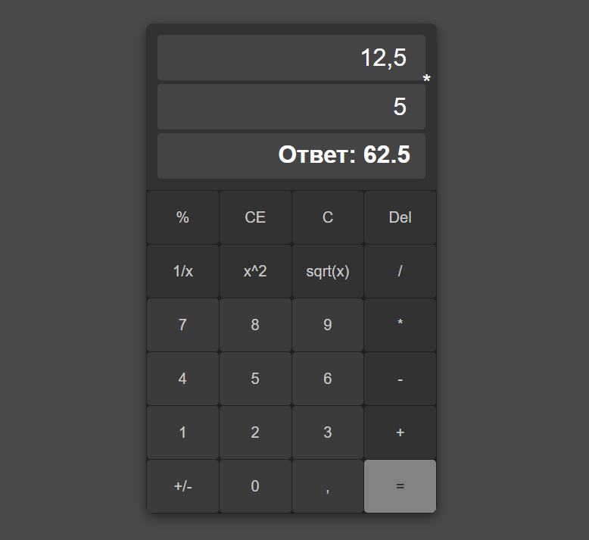

Рисунок 10. Выполнение операции с вещественным числом.

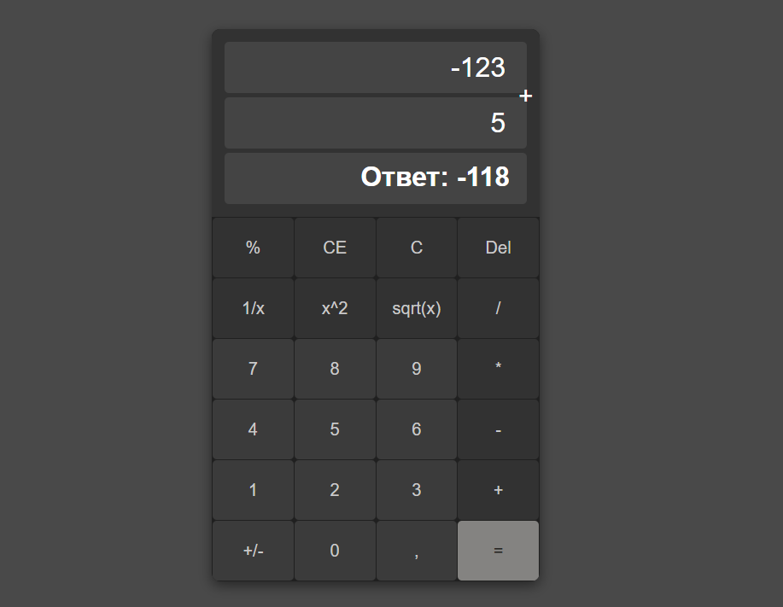

Рисунок 11. Выполнение операции с отрицательными числами.

ВЫВОД К РАБОТЕ:

Я изучил базовые принципы построения и функционирования простейших веб-приложений на платформе ASP.NET